企業名：㈱ウィディコ (WIDICO Inc)
会社概要 http://widico.co.kr
・ガス安全遮断装置製造、卸小売、輸出
・トルコ法人設立
・韓国－調達庁のスタートアップ企業、ベンチャー企業、輸出有望中小企業などの認証を受ける。

HHSの市場性
・AI自動化安全システム
・リアルタイムで安全確認およびコントロール
・ガス遮断装置および遮断方法、移動可能な探査ロボット、ガスレンジのガス遮断制御システムなどの
特許取得
・KC認証取得（WGC-N1001）
→ガス関連事故に対する社会的認識が高まっており、自動化安全システムにより

製品紹介
・IoT ALC 音声認識によるガス遮断システム＆ガス遮断器
－スマートホーム音声認識とAI技術を生かした障碍者や老人対象
－リモコンあり

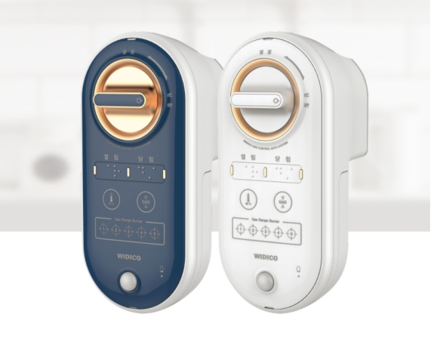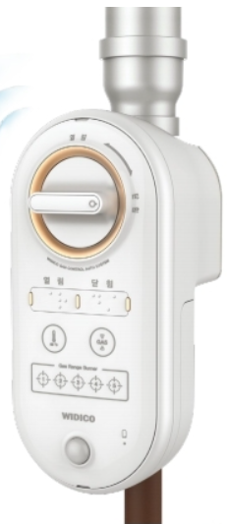
ガス遮断器

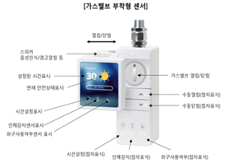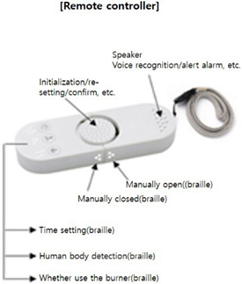

ガスセンター 音声認識

・主要機能
－機器のすべての作動状況および状態を音声で案内し、スマートフォンで知らせる。
－ガス漏れ防止
：4重の安全装置（ガス、人体、温度、地震を感知）とスマートフォンIoTの遠隔操作
－震度4度以上の場合：自動遮断装置や安全装置が作動する。
－ガスバルブの自動開閉機能
－ガスレンジと連動しており、ガスレンジの火力を確認することができる。
－体の不自由な人や高齢者が使いやす機能
：音声認識
：リモコンによる遠隔バルブ遮断機能

韓国技術ベンチャー財団

